**7 правил для батьків у час воєнної небезпеки**

**1. Зберігайте спокій у будь-якій ситуації**

Батьки – найголовніший ресурс для дитини. Якщо ви будете спокійними, то й ваші діти будуть. Зберігайте психологічну рівновагу, не піддавайтеся інформаційному хаосу, читайте тільки офіційні джерела, не пропускайте кразь себе кожну новину, але реально оцінюйте загрозу.

**2. Говоріть дитині правду, але водночас оберігайте її від негативу**

У спокійних умовах і спокійним голосом поговоріть зі своєю дитиною. Інформація може бути різною, але важливо, щоб про приємне і неприємне також, малюк дізнавався саме від вас. Адже сам може нафантазувати собі щось значно гірше. Не переглядайте і не обговорюйте новини в його присутності.

Скажіть: “Зараз у нашій країні війна. Наша армія нас захищає. Ми повинні триматися разом. Я зможу захистити тебе, якщо ти слухатимешся. Ми – команда і у нас повинен бути єдиний план дій”.

**3. Розробіть спільні плани дій для різних ситуацій**

Молодші школярі краще сприймають інформацію в ігровій формі. Наприклад, дорослий – капітан, а діти – його команда. Опишіть, проговоріть, прорепетируйте дії кожного учасника в різних ситуаціях: повітряна тривога, звуки вибухів, евакуація. Це скоротить час на збори і допоможе уникнути паніки в надзвичайних ситуаціях.

**4. Приготуйте інформацію про дитину.**

Запишіть інформацію про дитину на внутрішньому боці її одягу або покладіть папірець у кишеню штанів.

**Що має бути на дитячому бейджику**:

* ПІБ дитини;
* дата народження;
* група крові;
* повна домашня адреса (номер будинку, квартири, назва вулиці, населений пункт, область);
* номери телефонів батьків, родичів, сусідів.

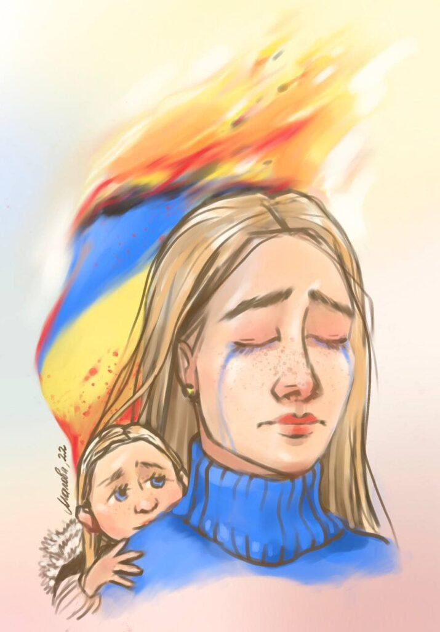

**5. Підготуйте “тривожні валізки”.**

Збирайте “тривожні валізки” разом з дитиною в ігровій формі. Хай у кожного члена команди буде своя валізка. Це сприятиме формуванню відповідальності та забезпечить залученість малюка у спільну діяльність. Документи (свідоцтво про народження, паспорти, документи про освіту, майно та інше), засоби першої необхідності – у валізі дорослих, але дещо можна покласти у особисту валізку (рюкзак) дитини.

**Що може бути в дитячій “тривожній валізці”:**

* улюблена іграшки дитини (можна сказат, що ця іграшка-талісман захищатиме малечу);
* олівці, блокнот, розмальовка, олівці;
* маленькі книжечки;
* сухі та вологі серветки;
* маленька пляшечка води.

**6. Допоможіть дитині “перемикатися” зі стресової ситуації.**

Дитяча психіка влаштована таким чином, що діти швидко “перемикаються” з однієї ситуації на іншу, але негативні емоційні реакції можуть загострюватися в разі повторення подібних стресових ситуацій.

**Як відвернути увагу дитини:**

* спокійним голосом запропонуйте випити води;
* попросіть перевірити чи политі квіти;
* попросіть дитину щось вам подати: пульт від телевізора, книжку тощо.

**7. Не забувайте про тілесний контакт: більше обіймів та погладжувань!**

Якомога частіше і більше обіймайте, погладжуйте один одного – і дітей, і дорослих. Під час тілесного контакту в організмі підвищується рівень гормону, що відповідає за відчуття спокою та безпеки.